Dal Colle della “Guardia”

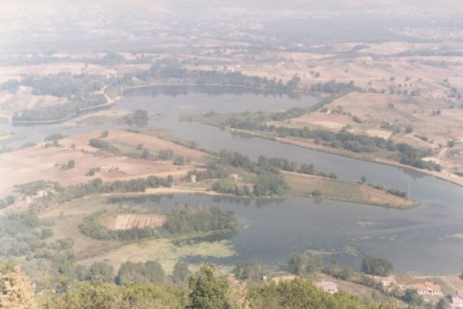
In ammirar panorama-estasiato,
dal colle-il caro cugino Donato,
dopo-il saluto dato a Maria,
in cara, di consorte, compagnia

ha, con accento-ed impeto d’amore,
che venian, sinceri, dal buon core,
gaviso, gridato a la dolce brezza,
a dir di commozione la … ebbrezza:

“Se così bello è il panorama
che dà incanto … al core che ama,
Fotografia di Marco Farina
quanto è Bello, in Ciel, ammirare
il Gran, Sommo FATTORE e LUI, lodare!”

Ellido Farina composuit A.D. 2003.
Al Caro Donato
Adriana ed Ellido.
31 maggio 2003

COMMENTO:

Il “dire” chiar rivela
quanto-in core si vela.

Carnicelli Adriana

